PART 1

1. Sử dụng turtle vẽ một hình vuông
2. Sử dụng turtle vẽ 3 hình vuông, mỗi hình vuông cách nhau 30 độ như hình
3. Sử dụng turtle vẽ 30 hình vuông, các hình vuông không chồng lên nhau như hình

PART 2

1. Tạo và in ra các dãy số:

0 1 2 3 4 5 6

100 101 102 103 104 105

9 8 7 6 5 4 3 2

PART 3

1. In ra dãy số từ 0 đến 20, mỗi số một dòng
2. In ra dãy số từ 0 đến n, mỗi số một dòng, n được người dùng nhập từ bàn phím
3. In ra dãy số từ 5 đến 12, mỗi số một dòng
4. In ra dãy số từ 5 đến n, mỗi số một dòng, n được người dùng nhập từ bàn phím
5. In ra dãy số đếm ngược từ 20 đến 10, mỗi số một dòng
6. In ra dãy số đếm ngược từ n đến m, với điều kiện n > m, n và m nhập từ bàn phím

PART 4

1. 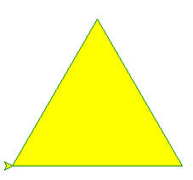
2. 
3. 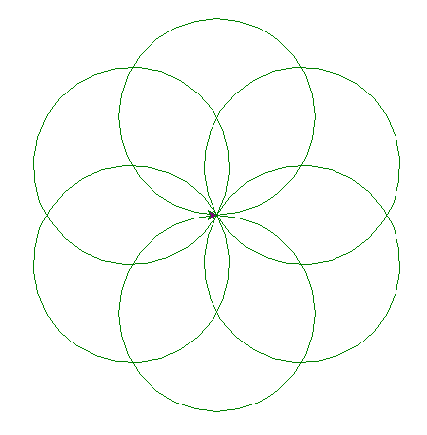
4. Tính tổng 1 dãy số từ 1 cho đến N, N do người dùng nhập